ФЕДЕРАЛЬНОЕ ГОСУДАРСТВЕННОЕ АВТОНОМНОЕ УЧРЕЖДЕНИЕ

ДОПОЛНИТЕЛЬНОГО ПРОФЕССИОНАЛЬНОГО ОБРАЗОВАНИЯ

«СЕВЕРО-КАВКАЗСКИЙ УЧЕБНО-ТРЕНИРОВОЧНЫЙ ЦЕНТР ГРАЖДАНСКОЙ АВИАЦИИ

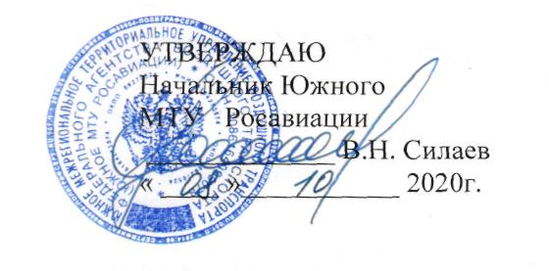

ДОПОЛНИТЕЛЬНАЯ ПРОФЕССИОНАЛЬНАЯ
ПРОГРАММА ПОВЫШЕНИЯ КВАЛИФИКАЦИИ

«ПЕРИОДИЧЕСКАЯ ПОДГОТОВКА СПЕЦИАЛИСТОВ

ПО ТЕХНИЧЕСКОМУ ОБСЛУЖИВАНИЮ
ВЕРТОЛЕТА КА-32 (И ЕГО МОДИФИКАЦИЙ) С ДВИГАТЕЛЕМ
ТВ3-117ВМА(ВК)»
(А и РЭО)

г. Ростов-на-Дону
2020г.

Продолжительность подготовки по данной программе составляет 54 учебный (академический) час.
Продолжительность учебного часа - 45 минут, продолжительность учебного дня 6-8 учебных часов.
Срок обучения по программе – 8-9 календарных дней.
Форма контроля – экзамены, зачёты.

Тематическое содержание подготовки
№  п | Наименование учебных дисциплин | Количество часов
 |  | Всего  Час. | Лекции  (ДОТ)  Час. | Практ.  Зан.  Час.
1. | Электрооборудование вертолета Ка-32 (и его модификаций) с двигателем ТВ3-117ВМА (ВК) и его техническая эксплуатация. | 12 | 11
2. | Приборное оборудование вертолета Ка-32 (и его модификаций) с двигателем ТВ3-117ВМА (ВК) и его техническая эксплуатация. | 10 | 9
3. | Радиооборудование вертолета Ка-32 (и его модификаций) с двигателем ТВ3-117ВМА (ВК) и его техническая эксплуатация. | 10 | 9
4. | Обеспечение безопасности полетов в ИАС | 4 | 4
5. | Нормативные и регламентирующие документы по технической эксплуатации и обслуживанию воздушных судов гражданской авиации Российской Федерации. | 9 | 8
6. | Авиационная безопасность. | 9 | 8
 | ИТОГО: | 54 | 49

